**Get Ready For The Next-Gen Ranger!**

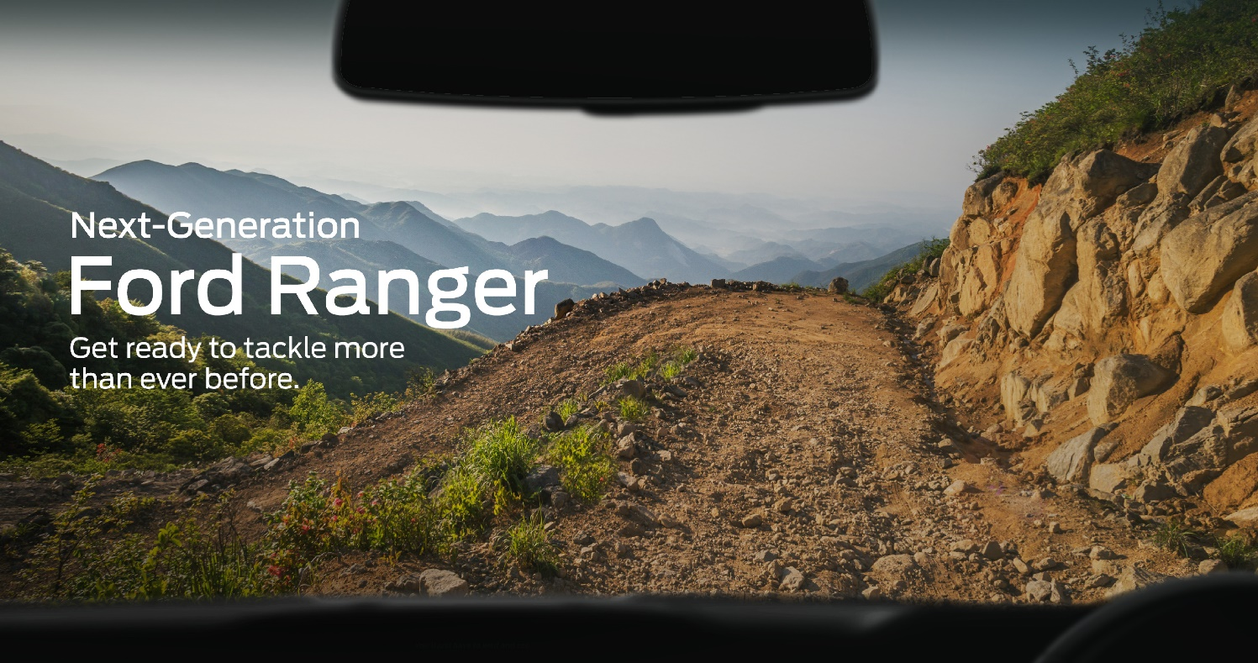

**Casablanca, 09 Septembre 2021 –** Aujourd'hui, nous partageons le premier aperçu officiel de la prochaine génération du Ford Ranger #NextGenRanger, qui sera révélée plus tard cette année et lancée en 2022.

Arborant des qualités off-road supérieures et l'ADN de conduite dynamique de Ford, les clients se réjouiront du pick-up Ranger le plus robuste, le plus performant et le plus connecté jamais développé par Ford.

Ainsi, le Ranger nouvelle génération sera le partenaire idéal pour le travail, la famille et les loisirs.

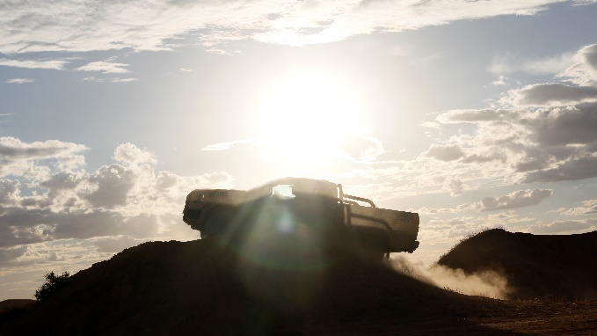 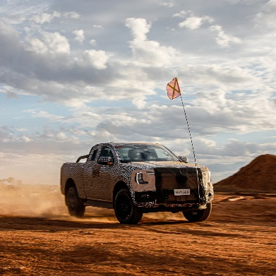

Ce n'est pas seulement un pick-up bâtit sous le slogan «Built Ford Tough », mais le Ranger le plus intelligent, le plus capable et le plus polyvalent à ce jour.

Nous sommes heureux de présenter le Ranger de nouvelle génération hautement performant dans son habitat naturel.

Stay tuned for more updates!

**« Cliquez sur l'image pour lancer la vidéo »**

[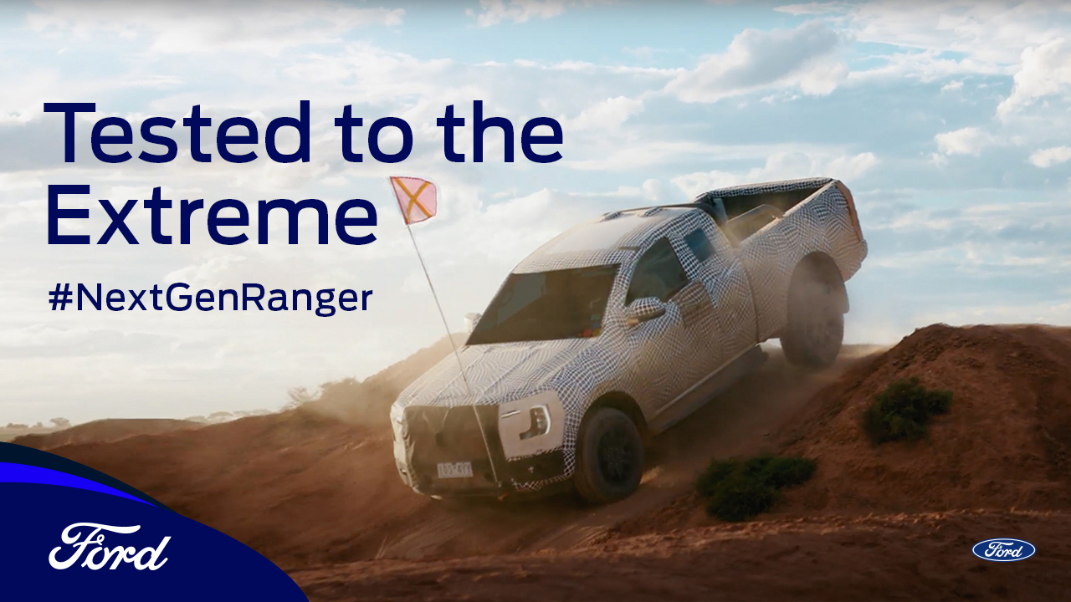](https://youtu.be/Ub_1_McSV1w)

**Contact**

Hajar Dinar

[hdinar@ford.com](mailto:hdinar@ford.com)

Cell phone: +212 666 963 665